10 лучших развивающих игрушек для детей 2х лет
В возрасте двух лет ребенок проходит этап интенсивного развития. Его особенно начинают интересовать предметы окружающего мира, игры становятся более сложными, он старается разговаривать. В этот период важно обеспечить правильное психическое и физиологическое становление малыша.
Игрушки 2-ух годовалого карапуза должны быть безопасными, привлекательными, учитывать возрастные и индивидуальные особенности. С их помощью малыш учится:
- Находить решение задач;
- Тренировать память и быстроту реакций;
- Развивать мелкую моторику;
- Применять смекалку;
- Концентрировать внимание.
Выбор полезных игрушек для детей – дело непростое, поскольку они должны не только развлекать, но и многогранно развивать. От них во многом зависит успешное вхождение ребенка в общественную жизнь.

ШНУРОВКА
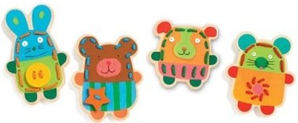 | Отлично развивает мелкую моторику  Отличный вариант для развития мелкой моторики, а вместе с тем и речи, памяти и логики. Для 2-ух летнего ребенка подойдут более сложные шнуровки, с большим количеством отверстий и элементов. Это могут быть буквы, цифры, геометрические формы, фигурки животных. В процессе занятий малыш запоминает их названия и зрительно. Тренирует координацию движений, терпение, учится счету.

КНИГИ
Развивает речевые навыки  Издавна книга считается одной из «сильнейших» развивающих игрушек. Вот почему в современности она не утратила своей популярности. Наоборот, приобретя множество модификаций, стала лучшим помощником в обучении детей. Ребенку в 2 года становится интересно познавать окружающие его предметы. Книга со звуками отлично развивает речевые навыки и знакомит его с предметами, временами года, животными и многим другим.  Малыш, проводя время за такой игрушкой, становится более усидчивым и внимательным. Получает знания об окружающем мире. Как правило, для детей раннего возраста полезны и интересны книги с минимальным количеством текста и большими рисунками, оснащенные кнопками. Они побуждают к саморазвитию, так как ребенок может самостоятельно извлекать знания. У них формируются мыслительные процессы и речевые навыки. | 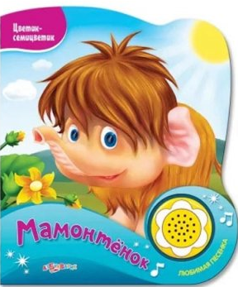

МУЗЫКАЛЬНЫЕ ИНСТРУМЕНТЫ
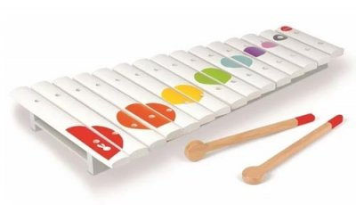 | Лучшая игрушка для развития слуха  Музыкальные инструменты являются отличными помощниками для разностороннего развития. Детям весело нажимать на кнопки, стучать, извлекая звуки, слушать и подпевать. При этом происходит физиологическое формирование дыхательной системы, мелкой моторики. Развивается слух и чувство ритма, память и внимание, укрепляется голосовой аппарат, который влияет на дальнейшее произношение звуков.

ЗВУКОВОЙ ПЛАКАТ
Развивает звуковое восприятие информации  Одним из самых распространенных видов развивающих игрушек является звуковой плакат. С его помощью ребенок не просто получает какие-либо знания, он их самостоятельно «добывает». Как правило, плакат содержит несколько заданий. Одно направлено на изучение, другое на тренировку, последующие – на проверку полученных знаний. Дополнительно некоторые игрушки снабжены звуковыми рассказами, пословицами и песнями.  Главная задача продукта – развить звуковое и зрительное восприятие. Малыш изучает названия и звучание предметов, животных, цвета. Учится зрительно воспринимать информацию, соотнося ее со звуковыми эффектами. | 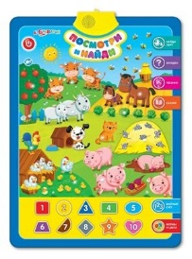

ПАЗЛЫ
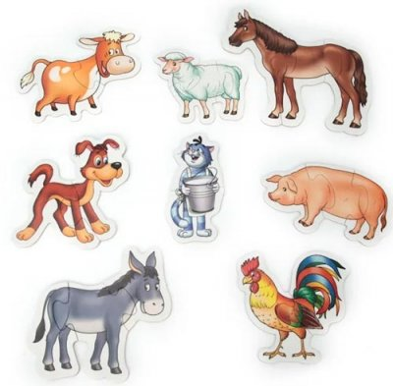 | Формируют аналитическую функцию мозга  Пазлы – один из видов развивающих игрушек, относящихся к категории универсальных, то есть подходящих для любого возраста. Варианты отличаются лишь уровнем сложности. Для ребенка 2 лет подходят простые, крупные, парные пазлы. Например, «Мамы и их малыши». По мере осваивания простых, можно предложить карапузу более сложные варианты: фигуры, цвета, кто чем питается, кто где живет и так далее.  Игрушка способствует разработке мыслительных процессов, учит анализу и группировке, развивает зрительную память. Пазлы бывают совершенно разными по теме, размеру и формам. В последнее время широкую популярность приобрели мягкие коврики, состоящие из очень крупных элементов, с помощью которых необходимо собрать героев мультфильмов. Такие пазлы очень нравятся детям, девочки и мальчики охотно в них играют.

КУБИКИ
Лучшая универсальная игрушка  Одна из самых старых и востребованных игрушек. В наши дни не теряет популярности за счет экологичности и универсальности. Чаще производится из березы, липы и бука. Помогает развивать внимательность, фантазию, моторику, учит аккуратности. Конструкции, построенные с помощью деревянных деталей, имеют хорошую устойчивость.  Современные «кубики» могут иметь разную геометрическую форму, это создает простор для детской фантазии и основу для изучения размера и фигур. Окрашенные в различный цвет, они помогают быстро освоить названия оттенков. Нанесенные детали картинок способствуют развитию мыслительных процессов. Игрушкой можно пользоваться на протяжении многих лет. Если на сторонах изображены буквы, то кубики в дальнейшем превращаются в учебное пособие по освоению алфавита (в том числе слов и слогов), вплоть до школьного возраста. В этом их универсальность. | 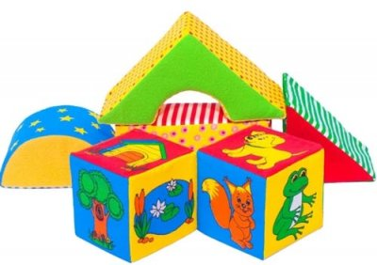

КИНЕТИЧЕСКИЙ ПЕСОК
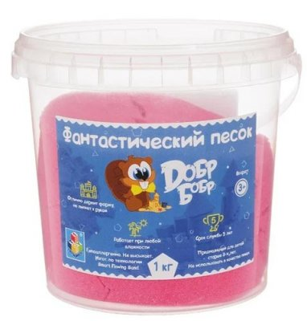 | Уникальные физические свойства  «Инновация» в мире развивающих игрушек, которая может полностью заменить песок. Уникальный химический состав обуславливает отличные физические свойства. В этом ее преимущество. Имеет множество достоинств как для ребенка, так и для родителей. Не пересыхает даже на открытом воздухе. Долгое время сохраняет тягучую консистенцию, в которой нет места патогенным микроорганизмам.  Хорошая пластичность позволяет с легкостью лепить различные фигуры, которые не крошатся и не расползаются. К тому же, его легко собирать с поверхности. Часто комплект содержит пластиковые формы и лопатку. Занятия с кинетическим песком способствуют бурному развитию воображения, тактильного восприятия, мелкой моторики. Отзывы родителей свидетельствуют о том, что малыши с удовольствием в него играют, придумывая разные истории. Это не только веселая, но и очень полезная развивающая забава.

СЮЖЕТНО-РОЛЕВЫЕ НАБОРЫ
Способствуют социальной адаптации  Отличный вариант для обучения детей элементарным жизненным правилам. Главное достоинство в том, что малыш проживает определенную ситуацию. Например, для девочек часто приобретают гладильные доски с утюгами, кроватки с колясками и пупсами, кухонные наборы. Таким образом, родители развивают личностные качества, заботу, опрятность, умение правильно выполнять те или иные бытовые манипуляции.  Для мальчиков подходят наборы инструментов для монтажа и строительства, включающие отвертку, дрель, шурупы, молоток, пилу и другие элементы. Воображая себя взрослым, ребенок осваивает принципы использования инструментов. К тому же, развивается моторика и логическое мышление. По мнению психологов, сюжетно-ролевые игры с «погружением» являются отличным способом налаживания социальных контактов. | 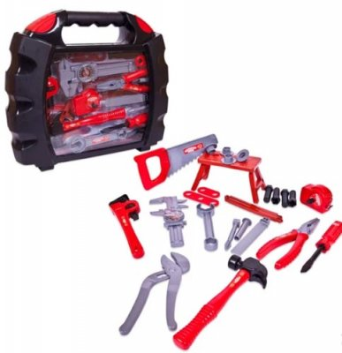

 | КОНСТРУКТОР
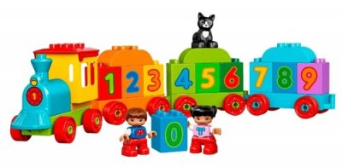 | Отлично развивает воображение  К числу лучших бесспорно относится конструктор. Он одинаково хорош для детей всех возрастов, однако для каждого периода стоит выбрать подходящий размер, наполнение и количество деталей. В 2 года ребенок не достаточно ловкий, поэтому для его ручек идеально подойдут крупные фигуры, окрашенные в яркие цвета. Большую роль играют прочность элементов и отсутствие острых углов.  Конструктор решает множество задач: развивает моторику, фантазию, координацию движений в пространстве, мыслительные операции, способствует восприятию форм и различению цветов. Большую популярность среди покупателей имеет комплект Lego. Помимо основных деталей, он часто содержит дополнительные игровые принадлежности: горку, деревья, забор, фигурки мальчика и девочки. Это обеспечивает не только физиологическое развитие, но и общественное.

УСЛОЖНЕННЫЕ СОРТЕРЫ
Лучшая многофункциональная игрушка  Сортер называют основой педагогики раннего развития. Игрушка выполняет множество функций. С ее помощью дети учатся различать формы, фигуры, цвета, соотносить детали с отверстиями, анализировать, сортировать, классифицировать. Развивается мелкая моторика, логическое мышление, терпение, усидчивость, память. Сортер влияет на координацию и ловкость.  Конечно, для детей от 2 лет лучше выбирать экологически чистые материалы. Однако, современные игрушки из пластика ничем не хуже деревянных. Они выполнены в яркой цветовой гамме, имеют множество сложных фигур и отверстий, звуковые эффекты, подразумевают поэтапное выполнение задач с прокручиванием. Такая игрушка надолго заинтересует малыша, вырабатывая в нем внимательность и старание. | 